**2024-2025 GÜZ YARIYILI YATAY GEÇİŞ ONLİNE KAYIT İŞLEMLERİ**

* Kayıt işlemleri **31.07.2024 – 02.08.2024 tarihleri arasında Online** olarak yapılacak olup, ayrıca kayıt için gerekli belgeler Lokman Hekim Üniversitesi Öğrenci İşleri Koordinatörlüğü’ne **31 Ağustos 2024 tarihine kadar elden teslim edilecektir.**

**KAYIT İÇİN GEREKLİ BELGELER**

* Başvuru Formu (Başvuru işlemleri başvuru yazdır)
* Vesikalık Fotoğraf (4 Adet)
* Lise Diploması (e-devlet üzerinden alınabilir)
* Nüfus Cüzdanı Fotokopisi
* Daha önce Yatay Geçiş Yapmadığına Dair Belge (Yatay Geçişine Engel Yoktur Belgesi)
* Transkript Aslı (Onaylı aslı)
* Ders İçerikleri (Onaylı aslı)
* Öğrenci Belgesi (Yeni Tarihli Onaylı aslı)
* Disiplin Cezası Almadığına Dair Belge (Transkript veya Öğrenci Belgesinde yer alabilir)
* Adli Sicil Belgesi (e-devlet üzerinden alınabilir)
* ÖSYM Yerleştirme Belgesi
* ÖSYM Sonuç Belgesi
* Ücret Dekontu

**Lokman Hekim Üniversitesi 2024-2025 Eğitim-Öğretim Yılı Ücreti Ödeme Koşulları**

Lokman Hekim Üniversitesi 2024-2025 Eğitim Öğretim Yılı öğrenim ücretlerinin tamamını (güz ve bahar) Yapı Kredi Bankası veya Türk Ekonomi Bankasının herhangi bir şubesine Öğrenci TCKN numarası ile peşin olarak yatırılmalıdır. Kredi Kartı ile Sanal pos ile ödeme yapılabilmektedir. Ödeme işlemi ilgili şubelerde yüz yüze olarak yapılabileceği gibi internet bankacılığı hizmeti ile de yatırılabilecektir. İlgili bankalarda öğrencilerin ödeyecekleri öğrenim ücretleri TCKN’na göre tanımlanmıştır.

**Online Kayıt İşlemleri**

Değerli Adayımız;

Kazandığınız programa Online Kayıt için Yatay Geçiş Başvuru Aday Sayfası’na [(tıklayınız](https://obs.lokmanhekim.edu.tr/oibs/hoa_app/)) giriş yaparak;

1)“Sonuçlar > Online Kayıt İşlemleri” menüsüne girmeniz gerekmektedir (Şekil 1).

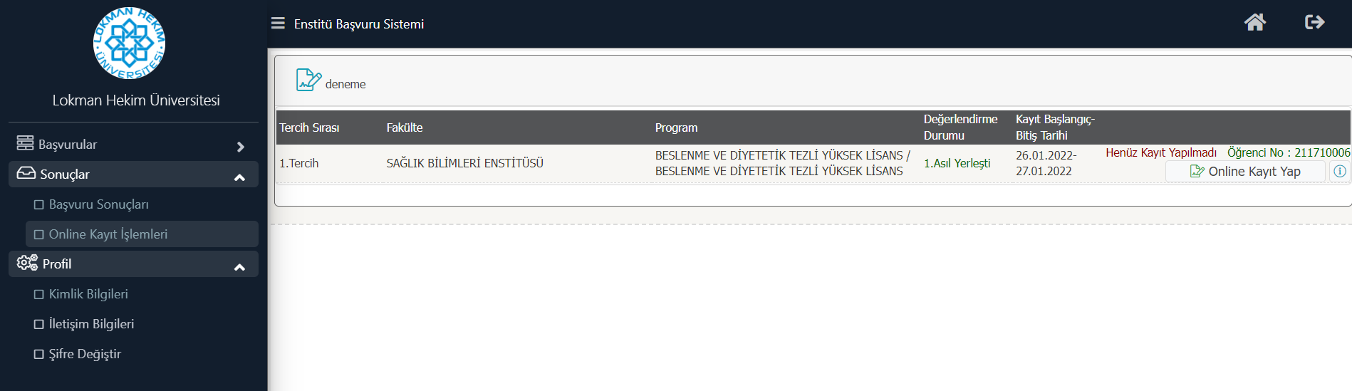

Şekil 1 Online Kayıt İşlemleri

Bu menüde Tercih Sırasına göre kayıt yaptırabileceğiniz (kabul edildiğiniz) bölümler için  butonu görüntülenecektir.

Ayrıca bu alandan aşağıda yer alan bilgileri öğrenebilirsiniz;

* Öğrenci No
* Kayıt Başlangıç- Bitiş Tarihi (bitiş tarihinden sonra kayıt alınmayacaktır)
* Kayıt yapma durumunuza göre: Henüz Kayıt Yapmadı veya Kayıt Yaptı

2) Online kaydınızı gerçekleştirebilmek için eğitim ücretinizi ödemeniz gerekmektedir. Aksi takdirde Şekil 2’de yer alan Uyarı ekrana gelecektir. Ödeme sistemi saatlik olarak güncellenmektedir. Ödemenizin onaylanması 1 saati bulabilir.

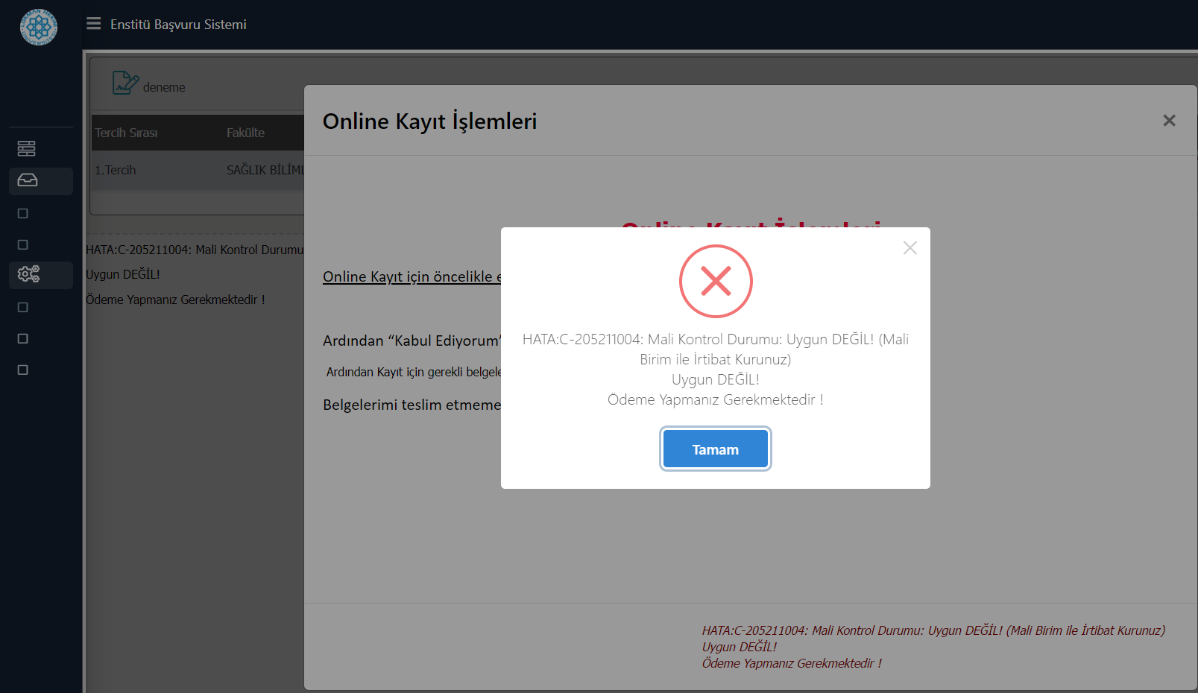

Şekil 2 Eğitim Ücreti Ödeme

3) Ödemenizin tamamlanmasının ardından  butonuna basıldığında Şekil 3’de yer alan Online Kayıt İşlemleri menüsü gelecektir. Burada yer alan metni okuyup kabul etmeniz halinde ekran altında yer alan “**Kabul Ediyorum** ” alanı işaretlenmelidir.

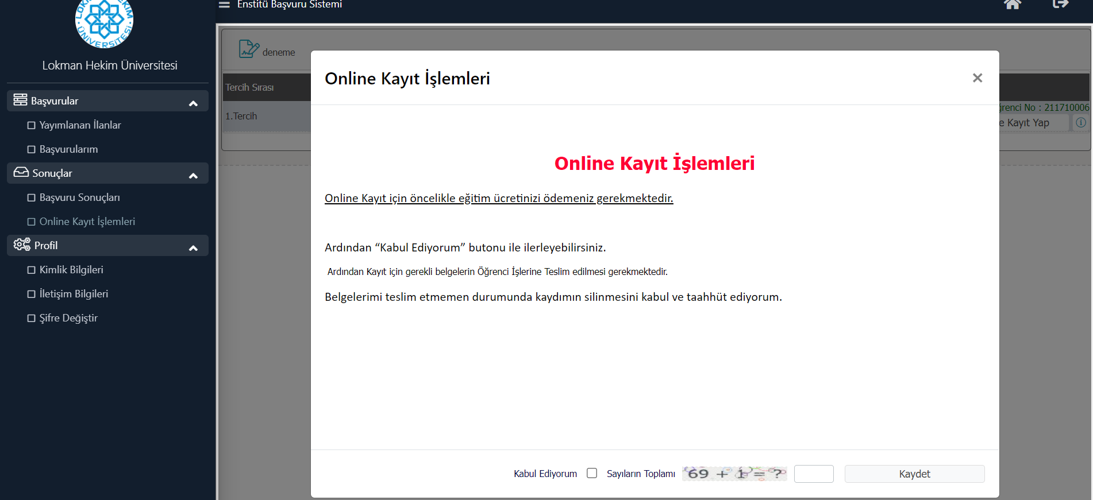

Şekil 3 Online Kayıt

Kaydınızın tamamlanabilmesi için  butonuna basmanız gerekmektedir. Bu butona basmanız ardından Online Kaydınız tamamlanmış olur. Ve Şekil 4’te yer alan **Online Kayıt Başarı ile Tamamlandı** bilgisi ekrana gelir.

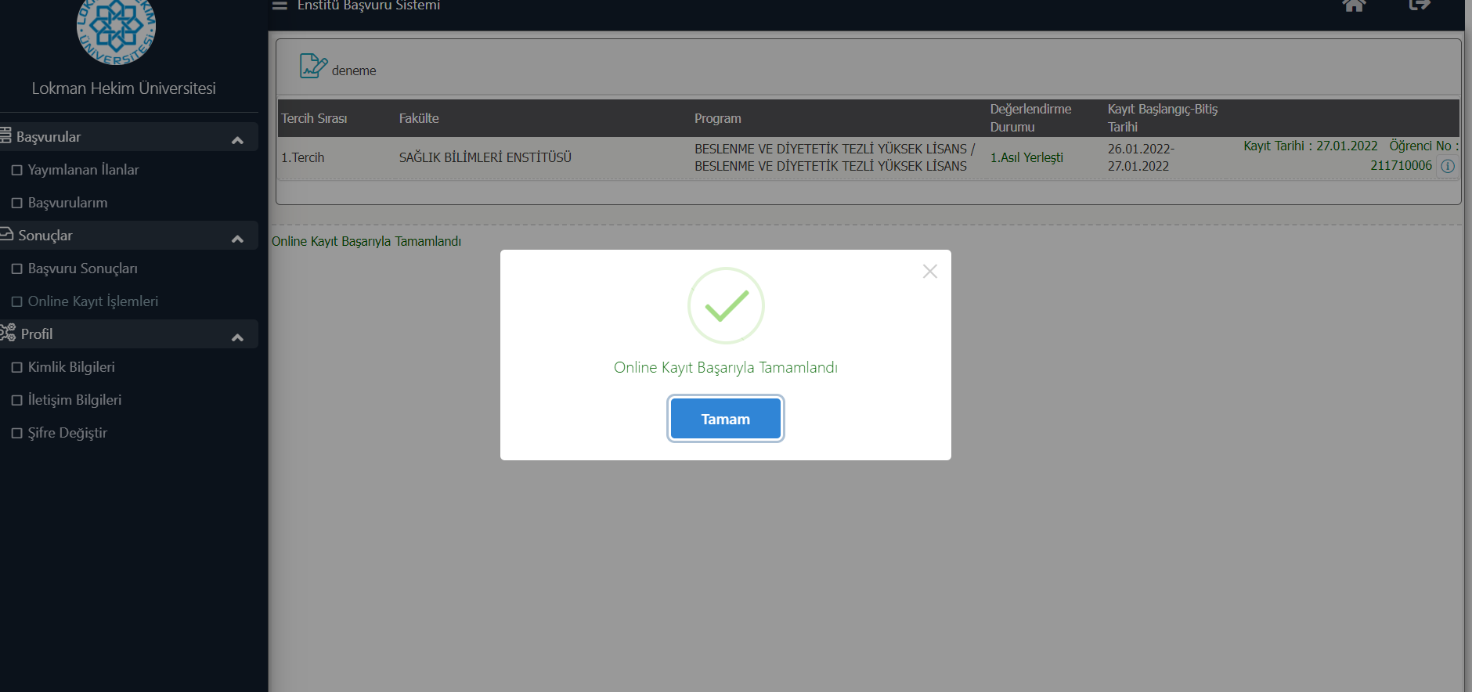

Şekil 4 Online Kayıt Başarı ile Tamamlandı

Kesin kayıt tarihleri arasında kayıt yapmayan adaylar kayıt haklarını kaybederler, kayıt hakkı Yedek adaya geçer.